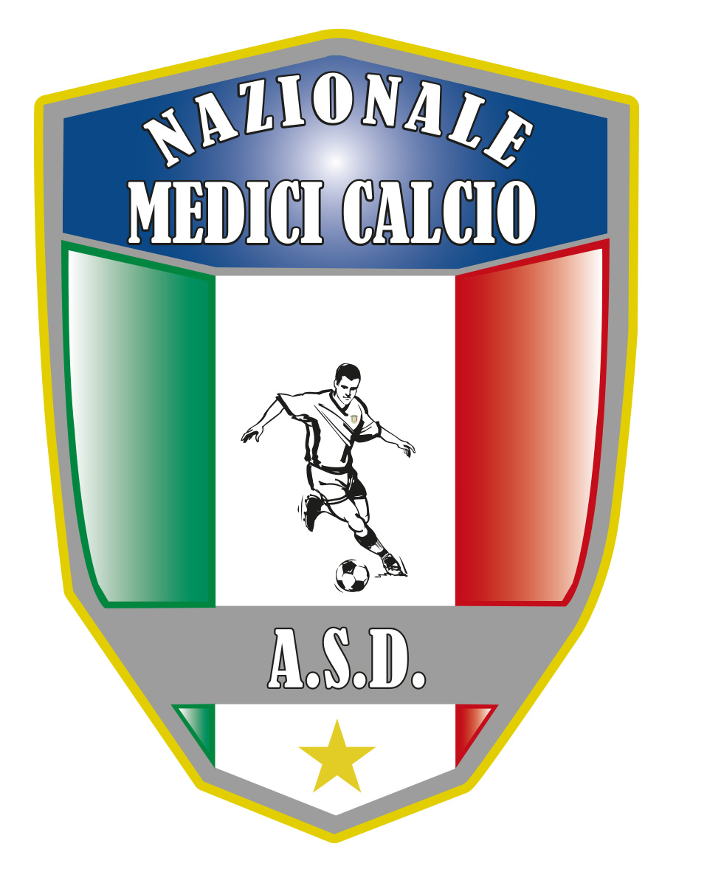

**Il Presidente**

Dott. Giovanni Borrelli

**COMUNICATO UFFICIALE N. 1 ANNO 2019/2020**

**XVII COPPA ITALIA MEDICI**

**Fase Preliminare**

**Risultati gare del 8-9 febbraio 2020**

**GIRONE B**

**CATANIA-AVELLINO = 3-0**

**GIRONE D**

**REGGIO CALABRIA-PESCARA 3-0 ( a tavolino)**

**La squadra di Pescara, qualche giorno prima della gara ha comunicato che non si sarebbe presentata a Reggio Calabria adducendo motivazioni futili e non accettabili. Sebbene il Presidente della squadra di Reggio Calabria avesse dimostrato grande disponibilta’ anche a spostare la gara ad altra data ( nonostante fosse gia’ tutto organizzato con campo d GIOCO prenotato, arbitri avvisati ed ambulanza predisposta) la compagine di Pescara ha fatto sapere che comunque non si sarebbe presentata. Tale atteggiamento va contro quelli che sono i principi dell’ASD NAZIONALE MEDICI CALCIO e mortificano gli sforzi organizzativi della stessa ASD NAZIONALE E DELL’ACSI che tanto si sta prodigando ad affiancarci come partner**

**PQM**

**Sentito il parere del Consiglio Direttivo, si decide di escludere dalla competizione l’associazione di Pescara ed attribuire la sconfitta a tavolino anche alla gara che avrebbe dovuto disputare con MELITO PORTO SALVO nel mese di marzo 2020. Di conseguenza anche la gara PESCARA-MELITO PORTO SALVO e’ da considerarsi 0-3 (a tavolino).**

**Giocatori ammoniti gare del 8-9 febbraio 2020**

**RAGUSA FRANCESCO SAVERIO, ALBANO DAVIDE, CACIA GIUSEPPE ( CATANIA)**

**MARCATORI gare del 8-9 febbraio 2020**

**2 reti: CACIA GIUSEPPE**

**1 rete: ALBANO DAVIDE**

Il Presidente Il segretario

Giovanni Borrelli Francesco Stanzione

----------------------

***A.S.D. Nazionale Medici Calcio***

*Sede:Via Maresca 29- 80058 Torre Annunziata (Na)Tel 0813621226*

*Presidente: Dr. Giovanni Borrelli Tel. Mobile: 3388383481– Mail:gianniborrelli73@yahoo.it*

*Pec: nazionalemedicicalcio@pec.it*

*Segretario: Dr. Francesco Stanzione Tel.Mobile: 3496630637- Mail: dott.stanzione@libero.it*

*Sito web:* ***http:/nazionalemedicicalcio.it***

***CF: 94032930789***

***P.IVA 08904861211***